2-қосымша
Бекітемін:
№ 2 Хромтау гимназия
директоры Е.П. Юшкевич
№ 39 н/қ 28.01.2015ж

Конкурс туралы хабарлама
Атауы: Хромтау қаласы, «Хромтау аудандық білім бөлімі» мемлекеттік мекемесінің «№2 Хромтау гимназиясы" коммуналдық мемлекеттік мекемесі.
Конкурсты ұйымдастырушының мекен-жайы:
индекс.031100, Ақтөбе облысы,Хромтау қаласы, Курченко тұйық көшесі 1.
Конкурсты ұйымдастырушының электрондық почтасы : hshg2@bk.ru
«Хромтау аудандық білім бөлімі» мемлекеттік мекемесінің «№2 Хромтау гимназиясы" коммуналдық мемлекеттік мекемесі білім алушыларды тамақтандыруды ұйымдастыру бойынша конкурс өткізу туралы хабарлайды.
Қызмет көрсету мекен жайы: Кызмет көрсетулер мектеп орналасқан мекен жайы бойынша, мектеп асханасында қөрсетіледі: индекс.031100, Ақтөбе облысы,Хромтау қаласы, Курченко тұйық көшесі,
Қызмет көрсетудің көлемі: «Хромтау аудандық білім бөлімі» мемлекеттік мекемесінің «№2 Хромтау гимназиясы» коммуналдық мемлекеттік мекемесі білім беру ұйымындағы көрсетілетін қызметті алушылардың жалпы саны – 562 оқушы, сонын ішінде жекелеген санаттағы білім алушылардың саны- 3.
Қызмет көрсетуге бөлінген сома Білім алушыларды тегін тамақтандыруды ұйымдастыруға бюджет қаражаты есебінен бөлінетін сома 100980-00 (жүз мың тоғыз жүз сексен ) теңге оның ішінде ҚҚС-мен.
Қызмет көрсету мерзімі: 2015 жылдың 12 қаңтарынан желтоқсанның 31 не дейін.
Кәсіби талаптарға сай барлық қызмет көрсетушілер конкурсқа жіберіледі.
Конкурстық құжаттаманың талаптарына сәйкес келетін барлық әлеуетті өнім берушілер конкурсқа жіберіледі.
Конкурстық құжаттаманы 2015 жылдың 16 ақпанды сағат 10-00 дейінгі мерзімді қоса алғанда мына мекенжай бойынша: Ақтөбе облысы, Хромтау қаласы, Курченко тұйық көшесі 1,"№2 Хромтау гимназиясы" КММ , 2 қабат, бухгалтерия кабинеттен сағат 9-00 ден-17- 00-ге дейін немесе gimnaziya2.kz интернет-ресурсынан алуға болады
Конвертке салынған конкурсқа қатысуға конкурстық өтінімдерді әлеуетті өнім
берушілер мына мекен- жайы бойынша: Ақтөбе облысы, Хромтау қаласы, Курченко тұйық көшесі 1,"№2 Хромтау гимназиясы" КММ, 2 қабат,бухгалтерия кабинетінде сағат 09.00 – ден – 17.00 ге дейін қабылданады.

Конкурсқа қатысуға өтінімдер берудің соңғы мерзімі 2015 жыл 16 ақпанда сағат 10-00 дейін.
Конкурсқа қатысуға өтінімдер бар конверттер 2015 жылдың 16 ақпанда сағат 14-00-де, Ақтөбе облысы,Хромтау қаласы, , Курченко тұйық көшесі 1, №2 Хромтау гимназиясы коммуналдық мемлекеттік мекемесінің 1 қабат, қабылдау бөлімінде ашылады.
Қосымша ақпарат пен анықтаманы мына телефон арқылы алуға болады:
871336/22-9-57/ , 871336/26-7-16.

Бекітемін:
«Хромтау аудандық білім бөлімі» мемлекеттік мекемесінің «№2 Хромтау гимназиясы»
коммуналдық мемлекеттік мекемесі
директоры Юшкевич Е.П.
2015ж.28.01. № 39 н/қ
«Хромтау аудандық білім бөлімі» мемлекеттік мекемесінің «№2 Хромтау гимназиясы»

коммуналдық мемлекеттік мекемесінде білім алушыларды тамақтандыруды ұйымдастыру бойынша көрсетілетін қызметтерді берушіні таңдау жөніндегі конкурстық құжаттама
«Хромтау аудандық білім бөлімі» мемлекеттік мекемесінің «№2 Хромтау гимназиясы»
коммуналдық мемлекеттік мекемесінде 1-11 сыныптардағы жекелеген санаттағы білім алушыларды тамақтандыруды ұйымдастыру бойынша көрсетілетін қызмет берушіні таңдау
Конкурсты ұйымдастырушы «Хромтау аудандық білім бөлімі» мемлекеттік мекемесінің
«№2 Хромтау гимназиясы» коммуналдық мемлекеттік мекемесі
индекс :031100,Ақтөбе облысы, Хромтау қаласы, Курченко тұйық көшесі 1,
СТН 061600000380
ЖСК KZ66070103KSN0616000
БСН 960340000306
ҚР Қаржы министрлігінің Қазыналық комитеті ММ
Тел: 871336/276716/,871336/22957/,элек.почта hshg2@bk.ru

1. Жалпы ережелер
1. «№6 Хромтау гимназиясы» коммуналдық мемлекеттік мекемесінің білім алушыларды тамақтандыруды ұйымдастыру бойынша көрсетілетін қызметті (бұдан әрі – көрсетілетін қызмет) алушылардың жалпы саны 562, жекелеген санаттағы білім алушылар саны -3.
Білім алушыларды тегін тамақтандыруды ұйымдастыруға бюджет қаражаты есебінен бөлінетін сома 100980-00 (жүз мың тоғыз жүз сексен ) теңге оның ішінде ҚҚС-мен.
Бір білім алушыны тамақтандыру құны конкурсты ұйымдастырушы белгілеген құннан аспайды.
2. Осы конкурстық құжаттама мыналарды:
1) осы Үлгілік конкурстық құжаттамаға 1-қосымшаға сәйкес көрсетілетін қызметтерді алушылар санаттарының тізбесін;
2) осы Үлгілік конкурстық құжаттамаға 2-қосымшаға сәйкес техникалық тапсырманы;
3) осы Үлгілік конкурстық құжаттамаға 3, 4-қосымшаларға сәйкес заңды және жеке тұлғалар үшін конкурсқа қатысуға арналған өтінімді;
4) осы Үлгілік конкурстық құжаттамаға 5-қосымшаға сәйкес әлеуетті өнім берушінің біліктілігі туралы мәліметтерді;
5) осы Үлгілік конкурстық құжаттамаға 6-қосымшаға сәйкес неғұрлым сапалы қызмет көрсетуді ұсынатын конкурс жеңімпазын айқындау үшін критерийлер тізбесін қамтиды.
3. Конкурсқа қатысуға ниет білдірген әлеуетті өнім беруші конкурсқа қатысуға өтініммен қоса орта білім беру ұйымдарының білім алушыларын тегін тамақтандыруды қамтамасыз ету үшін бюджет қаражаты есебінен бөлінген соманың бір пайызы мөлшерінде конкурсқа қатысуға арналған өтінімді қамтамасыз етуді:
1) конкурсты ұйымдастырушының (тапсырыс берушінің) мынадай банк шотында
KZ850705034644834001_____________________________________________
(конкурсты ұйымдастырушының (тапсырыс берушінің) банктік шотының толық деректемелерін көрсету)
орналастырылғын ақшаның кепілдік берілген ақша жарнасы;
2) осы Үлгілік конкурстық құжаттамаға 7-қосымшаға сәйкес банктік кепілдік нысанында енгізеді.

2. Әлеуетті өнім берушілерді конкурс туралы хабардар ету
4. Конкурсты ұйымдастырушы конкурстық құжаттама бекітілген күннен бастап күнтізбелік бес күн ішінде, бірақ әлеуетті өнiм берушiлер конкурсқа қатысуға өтiнiмдер беретін соңғы күнге дейін кемiнде күнтiзбелiк жиырма күн қалғанда №6 Хромтау гимназиясында білім алушыларды тамақтандыруды ұйымдастыру бойынша көрсетілетін қызметтерді берушілерді таңдау қағидаларының 2-қосымшасына сәйкес нысан бойынша gimnaziya2.kz интернет-ресурста конкурс туралы хабарландыруды орналастыру арқылы әлеуетті өнім берушілерді хабардар етеді.
5. Конкурстық құжаттаманың көшірмелері gimnaziya2.kz интернет-ресурста орналастырылады және ол әлеуетті өнім берушілерге қағаз түрінде беріледі.
6. Конкурстық комиссияның хатшысы конкурс қатысушыларына конкурстық құжаттаманың қағаз түріндегі көшірмелерін қол қойғызып береді және деректерді конкурстық құжаттаманың көшірмесін алған тұлғаларды тіркеу журналына енгізеді.
7. Тұлғаларды тіркеу журналында конкурс атауы мен өткізу мерзімі, әлеуетті өнім берушінің не заңды тұлға өкілінің тегі, аты, әкесінің аты, жеке куәлігінің нөмірі, орналасқан жері мен байланыс телефондары, конкурстық құжаттама көшірмесін алу уақыты мен күні көрсетіледі.
8. Тұлғаларды тіркеу журналы тігіледі, беттері нөмірленеді, соңғы парағы конкурсты ұйымдастырушының мөрімен бекітіледі.

3. Конкурсқа қатысуға конкурстық өтінімді ресімдеу
9. Конкурсқа қатысуға өтінім:
1) осы Үлгілік конкурстық құжаттамаға 3, 4-қосымшаларға сәйкес мемлекеттік және орыс тілдерінде жасалған және әлеуетті өнім берушінің қолы қойылып, мөрімен куәландырылған өтінімді;
2) конкурстық құжаттаманың талаптарына сәйкес әлеуетті өнім беруші құжаттарының тізбесін қамтиды:
заңды тұлғалар үшін құқықтық қабілеттілігін (заңды тұлғаны мемлекеттік тіркеу туралы куәліктің көшірмесі немесе анықтама, заңнамада белгіленген тәртіппен бекітілген жарғы көшірмесі), жеке тұлғалар үшін – азаматтық қабілеттілігін (кәсіпкерлік субъектісі ретінде тіркелгені туралы құжат, жеке куәлігінің көшірмесі) растайтын нотариат куәландырған құжаттар;
осы Үлгілік конкурстық құжаттамаға 8-қосымшаға сәйкес әлеуетті өнім берушіге қызмет көрсететін банктің немесе банк филиалының банктің (банк филиалының) бірінші басшысының немесе оның орынбасарының қолы қойылып, банк мөрі бар әлеуетті өнім берушінің Қазақстан Республикасы Ұлттық Банкі Басқармасының қаулысымен бекітілген Екінші деңгейдегі банктердегі, кредиттік серіктестіктердегі және ипотекалық компаниялардағы бухгалтерлік есеп шоттарының үлгі жоспарына сәйкес банктің немесе банк филиалының алдындағы міндеттемелерінің барлық түрлері бойынша анықтама берілген күннің алдындағы үш айдан көп созылған мерзімі өткен берешектің жоқтығы туралы анықтаманың түпнұсқасы (егер әлеуетті өнім беруші бірнеше екінші деңгейдегі банктердің немесе филиалдардың, сондай-ақ шетелдік банктің клиенті болып табылса, осы анықтама осындай банктердің әрқайсысынан ұсынылады). Анықтама конкурстық өтінімдер бар конверттер ашылатын күннің алдындағы бір айдан кешіктірілмей алынуы тиіс;
конкурстық өтінімдер бар конверттерді ашу күнінің алдындағы бір айдан кешіктірмей алынған үш айдан астам салық берешегінің, міндетті зейнетақы жарналары және жинақтаушы зейнетақы қорларына әлеуметтік аударымдар бойынша берешегінің жоқ екені туралы (төлеу мерзімі Қазақстан Республикасының заңнамасына сәйкес кейінге қалдырылған жағдайларды қоспағанда) салық органы басшысының не орынбасарының қолы қойылып, мөрімен бекітілген не e-gov электрондық үкіметі порталы арқылы алынған салық органының белгіленген нысандағы анықтамасының түпнұсқасы;
бар болса ҚҚС (қосылған құн салығы) бойынша есепте тұрғаны туралы куәліктің көшірмесі;
осы Үлгілік конкурстық құжаттамаға 7-қосымшаға сәйкес конкурсқа қатысуға банктік кепілдік немесе кепілдік берілген ақшалай жарна түрінде өтінімді қамтамасыз етуді растайтын құжаттың түпнұсқасы;
осы Үлгілік конкурстық құжаттамаға 2-қосымшаға сәйкес көрсетiлетiн қызметтердiң сапалық және сандық сипаттамалары айқындалған техникалық тапсырма. Техникалық тапсырмада міндетті тәртіппен оқушыларды сапалы, теңгерімделген және қауіпсіз тамақтандыруды қамтамасыз ету үшін талап етілетін перспективалық мәзір көрсетіледі;
осы Үлгілік конкурстық құжаттамаға 5-қосымшаға нысан бойынша қызметкерлердің біліктілігі туралы мәліметтер.

4. Конкурсқа қатысуға өтінімді беру тәртібі
10. Конкурсқа қатысуға өтінімдерді конкурсқа қатысушылар конкурсты ұйымдастырушыға қолма-қол немесе почта байланысын пайдалана отырып: 2015 жылдың 16 ақпанын қоса алғанда сағат 10-00 дейін Ақтөбе облысы, Хромтау қаласы, Курченко тұйық көшесі 1, «№2 Хромтау гимназиясы» коммуналдық мемлекеттік мекемесінде
2 қабат, Бухгалтерия кабинетінде конкурстық құжаттаманы қабылдау мен тіркеуге жауапты Шинтаева Алия Аргингазиевна береді.
11. Конкурстық комиссияның хатшысы өтінімдері бар конверттерді қабылдайды және өтінімдерді тіркеу журналына конкурсқа қатысуға өтінім берген әлеуетті өнім беруші туралы мәліметтерді енгізеді.
12. Конкурсқа қатысуға өтінімдерді тіркеу журналында өткізу мерзімі туралы, конкурсты ұйымдастырушы, әлеуетті өнім беруші жөнінде мәліметтер, атауы мен почта мекенжайы, ЖСН, жеке куәлігі, өтінімді тіркеу күні мен уақыты көрсетіледі.
Көрсетілген журналға өтінімдерді тіркеуден бас тарту себебін көрсете отырып, әлеуетті өнім берушілер туралы мәліметтер енгізіледі.
Конкурсқа қатысуға өтінімдерді тіркеу журналы конкурстық құжаттама көшірмелерін алған адамдарды тіркеу журналына ұқсас ресімделеді.
13. Конкурсты ұйымдастырушы бекіткен мерзім өткеннен кейін ұсынылған өтінімдер тіркелуге жатпайды және әлеуетті өнім берушілерге қайтарылады.

5. Конкурс өтінімдері бар конверттерді конкурстық комиссияның ашуы
14. Конкурстық комиссия конкурсқа қатысуға өтінімдері бар конверттерді ашуды
16 ақпан 2015 ж.сағат 14-00, Ақтөбе облысы, Хромтау қаласы, Курченко тұйық көшесі 1, №2 Хромтау гимназиясы коммуналдық мемлекеттік мекемесінің мектептің қабылдау бөлімінде конкурстық комиссия мүшелерінің қатысуымен өткізеді.
15. Конкурстық комиссияның төрағасы қатысушыларға конкурстық комиссияның құрамы, белгіленген мерзімде конкурсқа қатысуға өтінімді ұсынған әлеуетті өнім берушілердің саны туралы хабарлайды.
16. Комиссия хатшысы конкурсқа қатысуға өтінімді ұсынған тұлғаларды тіркеу журналына енгізілген мәліметтерді жариялайды және әлеуетті өнім берушілердің конкурсқа қатысуға өтінімдері бар конверттерін ашады.
17. Конкурсты ұйымдастырушының хабарландыруында белгіленген мерзімде ұсынылған конкурсқа қатысуға өтінімдері бар конверттер ашылуға жатады.
18. Конверттерді ашу хаттамасы №6 Хромтау гимназиясында білім алушыларды тамақтандыруды ұйымдастыру бойынша көрсетілетін қызметтерді берушілерді таңдау қағидаларының 3-қосымшасына сәйкес ресімделеді, оған конкурстық комиссияның мүшелері әрбір парағына және соңына қолын қояды және әлеуетті өнім берушілердің өтінімдері бар конверттер ашылған күннен бастап күнтізбелік үш күннен кешіктірмей gimnaziya2.kz интернет-ресурста орналастырылады.

6. Конкурстық өтінімдерді қарау
19. Комиссия өтінімдер бар конверттер ашылған күннен бастап күнтізбелік бес күн ішінде конкурсқа қатысуға рұқсат беру үшін өтінімді толықтығы және конкурстық құжаттамаға сәйкестігі тұрғысынан қарайды.
20. Конкурсқа қатысуға өтінімдер ұсынған, конкурстық құжаттама талаптарына сәйкес келмейтін әлеуетті өнім берушілер конкурсқа жіберілмейді.
21. Конкурстық комиссия конкурстық құжаттама талаптарына сәйкес келмейтін әлеуетті өнім берушілерді айқындайды және оларды конкурсқа қатысушылар ретінде таниды.
22. Отырыс конкурсқа рұқсат беру туралы хаттамамен ресімделеді, оның әрбір парағына және соңына конкурстық комиссияның барлық мүшелері қолын қояды.
23. Комиссия Орта білім беру ұйымдарында білім алушыларды тамақтандыруды ұйымдастыру бойынша көрсетілетін қызметтерді берушілерді таңдау қағидаларының 4-қосымшасына сәйкес өзінің шешімін конкурсқа рұқсат беру хаттамасымен ресімдейді.
Қол қойылған конкурсқа рұқсат беру хаттамасы комиссия отырысы өткен күннен бастап күнтізбелік екі күннен кешіктірмей gimnaziya2.kz интернет-ресурста орналастырылады.
24. Конкурсты ұйымдастырушы неғұрлым сапалы көрсетілетін қызметті ұсынатын конкурс жеңімпазын айқындау үшін өнім берушіні таңдау критерийлерін көздейді.
25. Комиссия конкурсқа қатысуға рұқсат беру хаттамасы жарияланған сәттен бастап күнтізбелік екі күн ішінде осы Үлгілік конкурстық құжаттамаға 6-қосымшаға сай өлшемдерге сәйкес жеңімпазды айқындау үшін рұқсат берілген әлеуетті өнім берушілердің өтінімдерін бағалайды және салыстырып тексереді.
26. Конкурстық комиссияның өтінімді конкурстық құжаттама талаптарына сәйкестендіруге байланысты әрекетіне жол берілмейді.
Өтінімді сәйкестендіру деп конкурстық комиссияның өтінімді жетіспейтін құжаттармен толықтыруға, құжаттарды алмастыруға, тиісінше ресімделмеген құжаттарды дұрыстауға бағытталған әрекеті түсініледі.
27. Егер неғұрлым үздік сипаттамалары бар көрсетілетін қызмет ұсынылған жағдайда, әлеуетті өнім берушінің техникалық тапсырмасының конкурстық құжаттамада көрсетілген техникалық тапсырмаға сәйкес болмауына жол беріледі.
28. Барынша көп балл жинаған және басқа әлеуетті жеткізушілермен салыстырғанда міндеттемелерді ең үздік орындау шарттарын ұсынған әлеуетті өнім беруші конкурс жеңімпазы болып танылады.
Егер конкурста конкурстық құжаттаманың талаптарына сәйкес өтінімді ұсынған және Орта білім беру ұйымдарында білім алушыларды тамақтандыруды ұйымдастыру бойынша көрсетілетін қызметтерді берушілерді таңдау қағидаларының талаптарына сәйкес келетін бір әлеуетті өнім беруші қатысқан жағдайда, ол конкурс жеңімпазы болып танылады.
29. Конкурстық комиссияның төрағасы, ол болмаған жағдайда төраға орынбасары конкурстық комиссияның отырысына қатысып отырған тұлғаларға конкурс нәтижелері мен жеңімпазын жариялайды.
30. Конкурс қорытындылары туралы хаттама Орта білім беру ұйымдарында білім алушыларды тамақтандыруды ұйымдастыру бойынша көрсетілетін қызметтерді берушілерді таңдау қағидаларының 5-қосымшасына сәйкес ресімделеді, оған комиссияның мүшелері әрбір парағына және соңына қолын қояды.
31. Конкурс қорытындылары туралы хаттамаға қол қойылған күннен бастап екі жұмыс күні ішінде конкурсты ұйымдастырушы конкурс қорытындылары туралы хаттаманы gimnaziya2.kz орналастырады.
32. Әлеуетті өнім беруші конкурсқа қатысуға өтінімді қамтамасыз етуді ол конкурс жеңімпазы ретінде айқындалған жағдайда шарт жасасудың және шартты орындаудың қамтамасыз етуін енгізудің кепілі ретінде енгізеді.
33. Әлеуетті өнім беруші конкурсқа қатысуға өтінімді қамтамасыз етуді конкурсқа бөлінген соманың бір пайызы көлемінде енгізеді.
34. Әлеуетті өнім беруші осы Үлгілік конкурстық құжаттамаға 7-қосымшаға сәйкес банктік кепілдік немесе кепілдік берілген ақша жарнасы түрінде конкурстық өтінімді қамтамасыз етуді енгізеді, ол конкурсты ұйымдастырушының банк шотына енгізеді.
35. Өтінімді қамтамасыз етудің қолданылу мерзімі – конкурс өтінімінің қолданылу мерзімінен кем емес.
36. Қамтамасыз етуі жоқ конкурсқа қатысуға өтінімдерді конкурстық комиссия кері қайтарады.
37. Әлеуетті өнім берушінің тұтастай алғанда, үшінші тұлғаларда не конкурсқа қатысуға өтінім мерзімінің аяқталуына дейін енгізілген кепілдік берілген ақша жарнасы бөлігінде талап ету құқығының туындауына әкелетін іс-қимылдарына жол берілмейді.
38. Конкурсты ұйымдастырушы конкурсқа қатысуға өтінімді қамтамасыз етуді мынадай:
1) жеңімпаз деп айқындалған әлеуетті өнім беруші шарт жасасудан жалтарған;
2) конкурстың жеңімпазы шарт жасасып, конкурстық құжаттамада белгіленген шарттың орындалуын қамтамасыз етуді енгізу және (немесе) енгізу мерзімдері туралы талаптарды орындамаған не уақтылы орындамаған жағдайларда қайтармайды.
39. Конкурсты ұйымдастырушы әлеуетті өнім берушіге өзі енгізген конкурсқа қатысуға өтінімді қамтамасыз етуді мынадай жағдайлардың бірі басталған күннен бастап күнтізбелік үш күн ішінде қайтарып береді:
1) конкурсқа қатысуға рұқсат беру туралы хаттамаға қол қойылуы. Көрсетілген жағдай конкурсқа қатысуға жіберілген әлеуетті өнім берушілерге қолданылмайды;
2) конкурс қорытындылары туралы хаттамаға қол қойылуы. Көрсетілген жағдай конкурс жеңімпазы болып айқындалған конкурсқа қатысушыға қолданылмайды;
3) шарттың күшіне енуі және конкурс жеңімпазының шарттың орындалуын қамтамасыз етуді енгізуі.

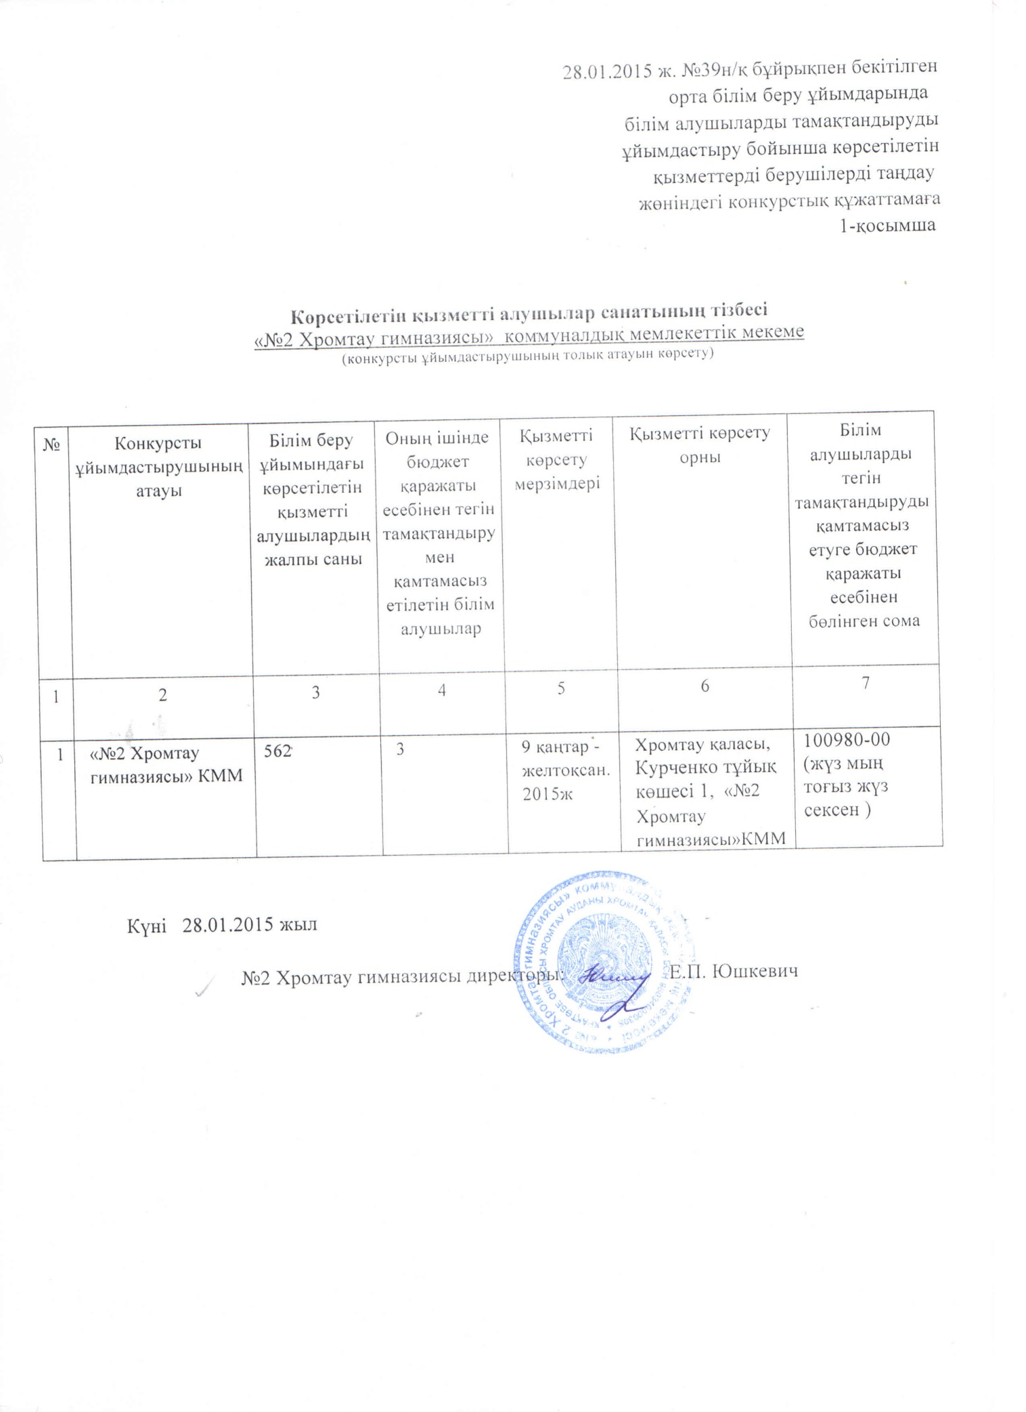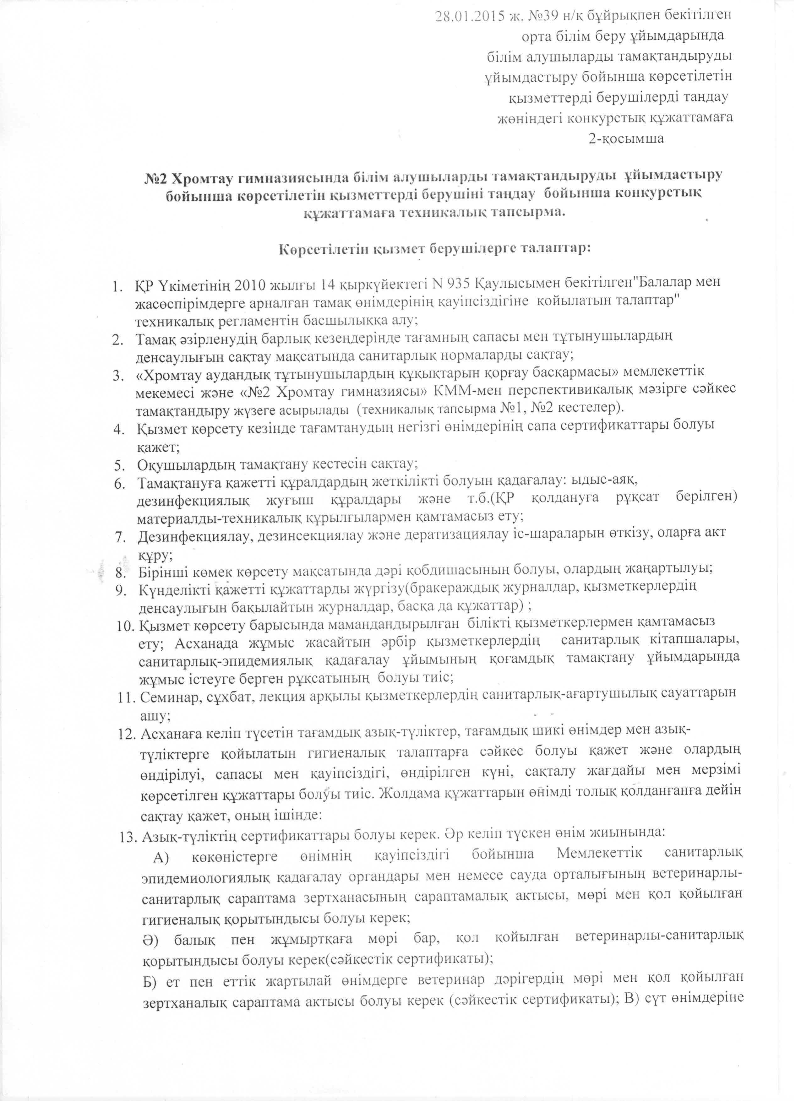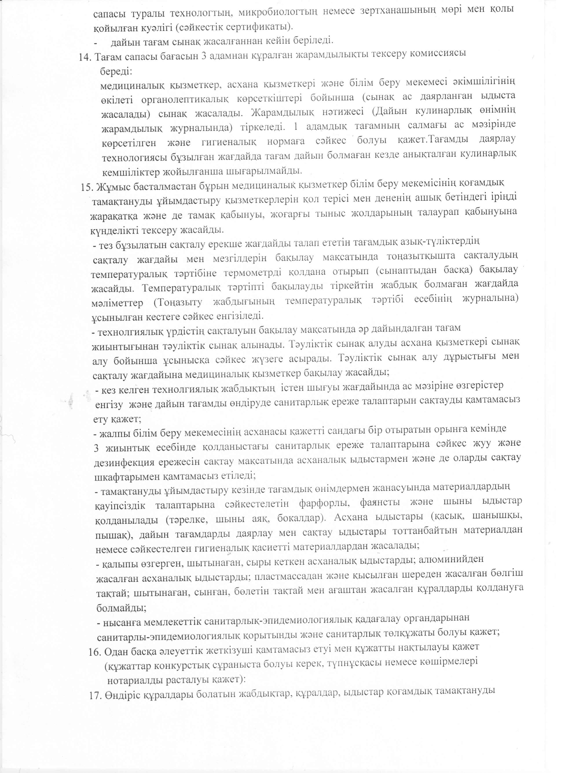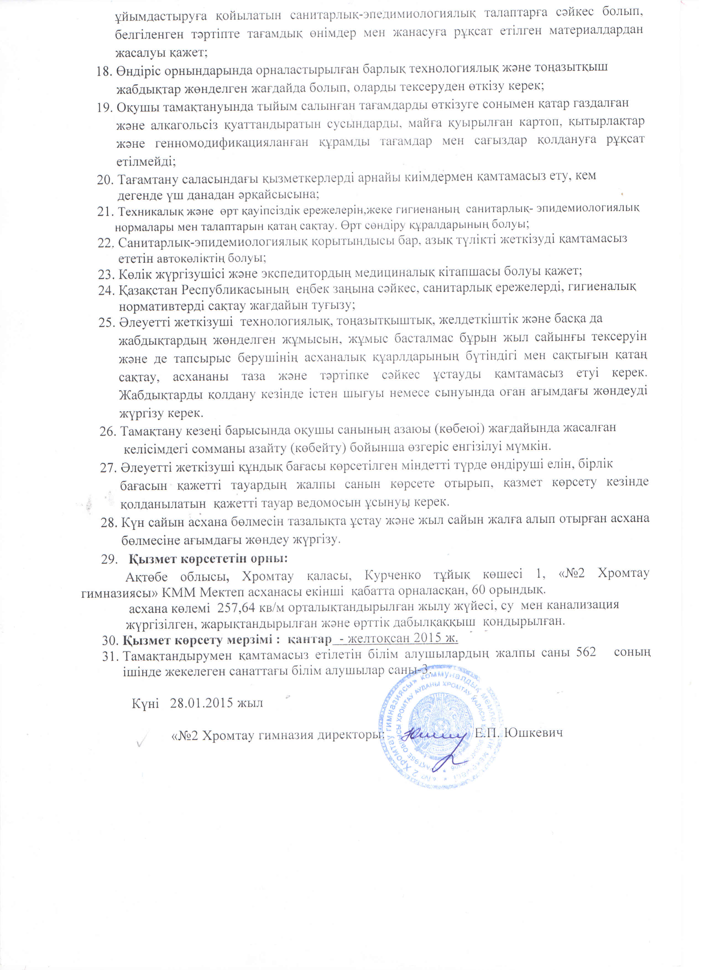

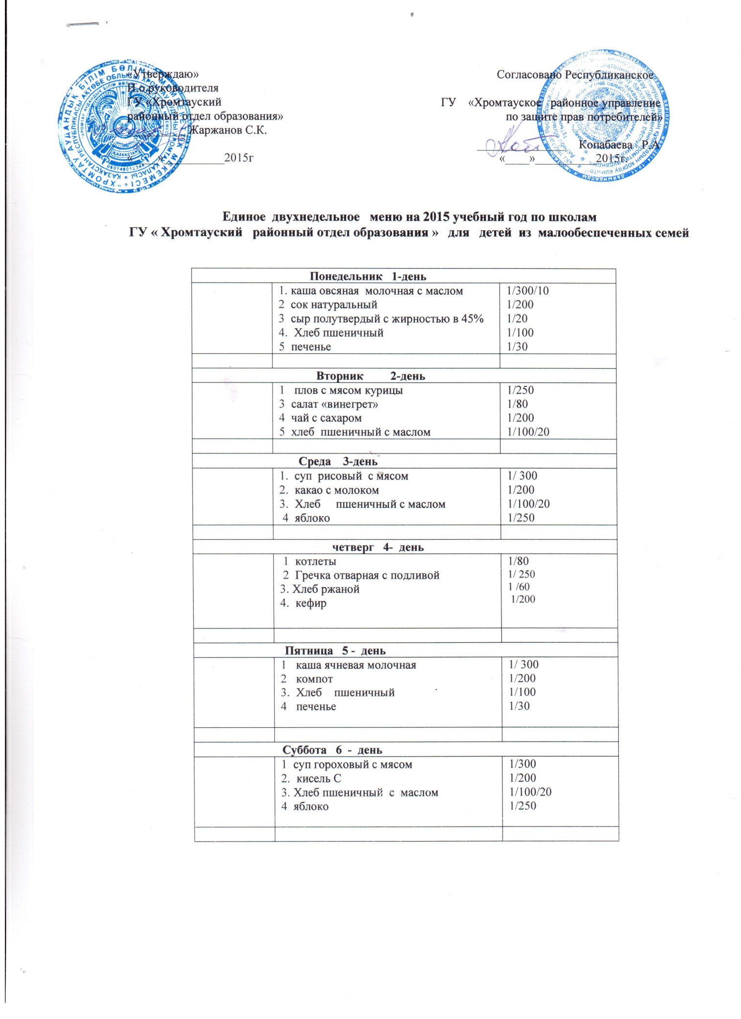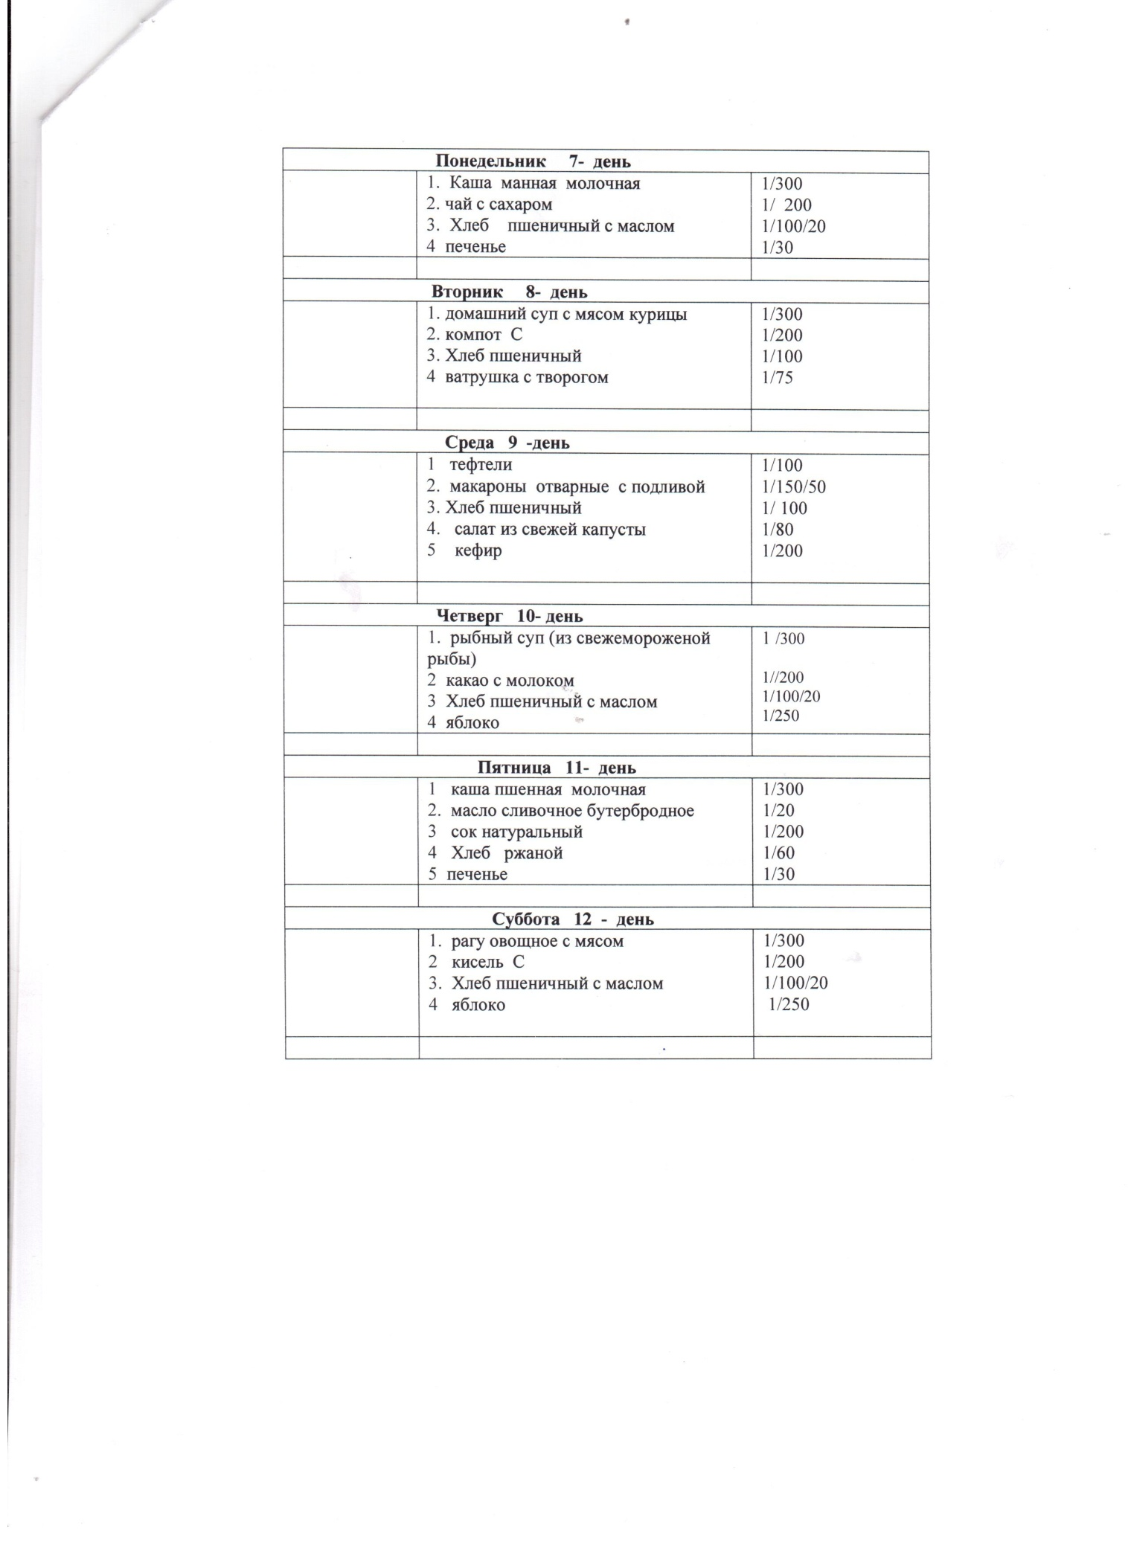

28.01.2015 ж. №39 н/қ бұйрықпен бекітілген
орта білім беру ұйымдарында
білім алушыларды тамақтандыруды
ұйымдастыру бойынша көрсетілетін
қызметтерді берушілерді таңдау
жөніндегі конкурстық құжаттамаға
3-қосымша

Конкурсқа қатысуға өтінім (заңды тұлғалар үшін)
Кімге _______________________________________________________________
(конкурсты ұйымдастырушының атауы)
Кімнен ______________________________________________________________
(әлеуетті өнім берушінің толық атауы)
1. Конкурсқа қатысуға үміткер әлеуетті өнім беруші туралы мәліметтер:
Әлеуетті өнім берушінің заңды, почта мекенжайы және байланыс телефондары
Заңды тұлғаның банктік деректемелері (БСН, БСК), сондай-ақ заңды тұлғаға қызмет көрсететін банктің немесе оның филиалының толық атауы мен мекенжайы
Заңды тұлғаның бірінші басшысының Т.А.Ә.
2. __________________________________________________________________
(заңды тұлғаның толық атауы)
осы өтініммен _______________________________________________________
(конкурстың толық атауы)
конкурсқа әлеуетті өнім беруші ретінде қатысуға ниет білдіреді және конкурстық құжаттамада көзделген талаптар мен шарттарға сәйкес
_____________________________________________________________________
(қажетін көрсету керек)
қызмет көрсетуді жүзеге асыруға келісім береді.
3. __________________________________________________________________
(заңды тұлғаның толық атауы)
осы өтініммен заңнамада көзделген бұзушылықтардың жоқтығын растайды.
4. __________________________________________________________________
(заңды тұлғаның толық атауы)
конкурстық құжаттамамен танысқанын және конкурсты ұйымдастырушыға және конкурстық комиссияға өзінің құқықтық қабілеті, біліктілігі, сапалық және ______________________________ көрсетілетін қызметтердің
(қажетін көрсету керек)
өзге де сипаттамалары туралы дұрыс емес мәліметтерді бергені үшін жауапкершілігі, сондай-ақ Қазақстан Республикасының қолданыстағы заңнамасында көзделген өзге де шектеулерді сақтауы туралы хабардар етілгендігін растайды.
_____________________________________________________________________
(заңды тұлғаның толық атауы)
осы конкурсқа қатысуға өтінімде және оған қоса берілетін құжаттарда мұндай дұрыс емес мәліметтерді бергені үшін өзіне толық жауапкершілікті қабылдайды.
5. Осы конкурстық өтінім ____________________ күн ішінде қолданылады.
6. __________________________________________________________________
(заңды тұлғаның толық атауы)
жеңімпаз деп танылған жағдайда, біз шарттың орындалуын қамтамасыз етуді шарттың жалпы сомасының үш пайызын құрайтын сомада енгізуге міндеттенеміз.
7. Конкурсқа қатысуға өтінім біздің арамыздағы міндетті шарттың рөлін атқарады.
Күні
Басшының қолы __________________________________________________ М.О.
(Т.А.Ә., лауазымын көрсету)
28.01.2015 ж. №39 н/қ бұйрықпен бекітілген
орта білім беру ұйымдарында
білім алушыларды тамақтандыруды
ұйымдастыру бойынша көрсетілетін
қызметтерді берушілерді таңдау
жөніндегі конкурстық құжаттамаға
4-қосымша

Конкурсқа қатысуға өтінім (жеке тұлға үшін)
Кімге _______________________________________________________________
(конкурсты ұйымдастырушының атауы)
Кімнен ______________________________________________________________
(әлеуетті өнім берушінің толық атауы)
1. Конкурсқа қатысуға үміткер жеке тұлға (әлеуетті өнім беруші) туралы мәліметтер:
Жеке тұлғаның – әлеуетті өнім берушінің жеке басын куәландыратын құжатқа сәйкес Т.А.Ә.
Жеке тұлғаның – әлеуетті өнім берушінің жеке басын куәландыратын құжаттың деректері (№, кім берген)
Жеке тұлғаның – әлеуетті өнім берушінің тіркелген мекенжайы
Жеке тұлғаның – әлеуетті өнім берушінің нақты тұрғылықты мекенжайы
Тіркеу туралы куәліктің, патенттің не Қазақстан Республикасының заңнамасына сәйкес конкурс мәніне сәйкес келетін кәсіпкерлік қызметпен айналысуға құқық беретін өзге де құжаттың нөмірі
Жеке тұлғаның – әлеуетті өнім берушінің банктік деректемелері (СТН, БСН, ЖСК), сондай-ақ жеке тұлғаға қызмет көрсететін банктің немесе оның филиалының толық атауы мен мекенжайы
Жеке тұлғаның – әлеуетті өнім берушінің байланыс телефондары, почта мекенжайы мен электрондық почта мекенжайы (болған жағдайда)
2. __________________________________________________________________
(жеке тұлғаның Т.А.Ә. көрсетіледі)
осы өтініммен конкурсқа (конкурстың толық атауын көрсету) әлеуетті өнім беруші ретінде қатысуға ниет білдіреді және конкурстық құжаттамада көзделген талаптар мен шарттарға сәйкес қызметтер көрсетуді (қажеттісін көрсету керек) жүзеге асыруға келісім білдіреді.
3. __________________________________________________________________
(әлеуетті өнім берушінің атауы)
осы өтініммен заңнамада көзделген бұзушылықтардың жоқтығын растайды.
4. __________________________________________________________________
(әлеуетті өнім берушінің атауы)
конкурстық құжаттамамен танысқанын және конкурсты ұйымдастырушыға өзінің құқығы, біліктілігі, сапалық және өзге де сипаттамалары туралы (қажеттісін көрсету) дұрыс емес мәліметтер бергені үшін жауапкершілігі, сондай-ақ Қазақстан Республикасының қолданыстағы заңнамасында көзделген өзге де шектеулерді сақтауы туралы хабардар етілгендігін растайды.
_____________________________________________________________________
(әлеуетті өнім берушінің атауы)
осы конкурсқа қатысуға өтінімде және оған қоса берілетін құжаттарды мұндай дұрыс емес мәліметтер бергені үшін өзіне толық жауапкершілікті қабылдайды.
5. Осы конкурстық өтінім ____________________ күн ішінде қолданылады.
6. __________________________________________________________________
(әлеуетті өнім берушінің атауы)
конкурстың жеңімпазы деп танылған жағдайда, біз шарттың атқарылуын қамтамасыз етуді шарттың жалпы сомасының үш пайызын құрайтын сомада енгізуді міндеттенеміз (егер де конкурстық құжаттамада шарттың орындалуын қамтамасыз етуді енгізу көзделген болса көрсетіледі).
7. Конкурсқа қатысуға өтінім біздің арамыздағы міндетті шарттың рөлін атқарады.

Күні
Басшының қолы __________________________________________________ М.О.
(Т.А.Ә., лауазымын көрсету)

28.01.2015 ж. №39н/қ бұйрықпен бекітілген
орта білім беру ұйымдарында
білім алушыларды тамақтандыруды
ұйымдастыру бойынша көрсетілетін
қызметтерді берушілерді таңдау
жөніндегі конкурстық құжаттамаға
5-қосымша

Қызметкерлердің біліктілігі туралы мәліметтер
(әлеуетті өнім беруші толтырады)
1. Әлеуетті өнім берушінің атауы ____________________________________
_____________________________________________________________________
2. Орта білім беру ұйымдарында білім алушыларды тамақтандыруды ұйымдастыру бойынша қызметті көрсету үшін ___________________________
(әлеуетті өнім берушінің атауын көрсету)
әлеуетті өнім берушіде қажетті штат қызметкерлері бар.
Қызметкерлердің жалпы саны ____ құрайды, оның ішінде растайтын құжаттарының көшірмелері қоса берілген ____ аспазшы, ____ технолог, ____ диетолог құрайды:
Қызметкердің Т.А.Ә. | Білімі және мамандығы | Мамандығы бойынша еңбек өтілі | Біліктілікті арттыру курстары туралы мәліметтер | Жұмыс істеуге рұқсат берілгендігі туралы мәліметтер (рұқсат беру туралы белгісі бар медициналық кітапшалардың көшірмелері)
Барлығы
1. Растайтын құжаттардың көшірмелерін қоса бере отырып,
________________________________ соңғы бес жыл ішінде конкурста сатып
(әлеуеттi өнiм берушiнің атауын көрсету)
алынатын көрсетілетін қызметтерге ұқсас көрсеткен қызметтердің көлемі.
Көрсетiлген қызметтердiң атауы | Тапсырыс берушiлердiң атауы | Қызметтерді көрсету орны және жылы
1. __________________________________________________________________
(әлеуеттi өнiм берушiнің атауы)
рұқсат беру туралы белгісі бар жұмысқа жіберілген автокөлік пен жүргізушіге растайтын құжаттардың көшірмелері қоса берілген, қызмет көрсетуі үшін мамандандырылған автокөлігі (бар болса) бар:
Көлік түрi | Көлік маркасы | Жекеменшiк, жалға алынған (кiмнен) | Жүргізушіге рұқсат беру туралы мәліметтер (рұқсат беру белгісі бар медициналық кітапшалардың көшірмелері) | Рұқсат беру белгісі көрсетілген көліктің санитариялық-эпидемиологиялық қорытындысы
1. Қаржы ресурстарына (ақша қаражаты: меншікті, кредиттiк және т.б.) қол жеткізу туралы мәліметтер. Төменде санамалау.
_____________________________________________________________________
2. Әлеуетті өнім беруші қызмет көрсету үшін ресурстардың бар екені туралы қосымша мәліметтерді көрсетеді.
Бiлiктiлiгi туралы барлық мәлiметтердiң дұрыстығын растаймын.

Күні
Басшының қолы __________________________________________________ М.О.
(Т.А.Ә., лауазымын көрсету)
28.01.2015 ж. №39 бұйрықпен бекітілген
орта білім беру ұйымдарында
білім алушыларды тамақтандыруды
ұйымдастыру бойынша көрсетілетін
қызметтерді берушілерді таңдау
жөніндегі конкурстық құжаттамаға
6-қосымша

Орта білім беру ұйымдарында білім алушыларды тамақтандыруды ұйымдастыру бойынша көрсетілетін қызметтерді берушілерді таңдау критерийлері
№ | Критерийлер | Балдар
1 | Конкурстың нысанасы болып табылатын қызмет көрсету нарығындағы тәжірибесі | Әр жылға 1 балдан, бірақ 5 балдан аспайды
2 | Экологиялық менеджмент жүйесін қанағаттандыратын тамақтандыруды ұйымдастыру бойынша көрсетілетін қызметке қолданылатын сәйкестік сертификатының бар-жоғы | Жоқ  (0 балл) | Бар  (2 балл)
3 | Тамақтандыруды ұйымдастыру бойынша көрсетілетін қызметке қолданылатын менеджмент сапасы жүйесі сертификатының бар-жоғы | Жоқ  (0 балл) | Бар  (3 балл)
4 | Аспазшылардың біліктілігі (10 балдан аспайды) | Арнайы орта білім  3-разряд  (1 балл) | Арнайы орта білім  4-разряд  (2 балл) | 5-разряд және (немесе) жоғарғы білім  (3 балл)
5 | Технологтың, диетологтың болуы (4 балдан аспайды) | Жоқ  (0 балл) | Бір маман ғана бар  (1 балл) | Бар  (2 балл)
6 | Шығарылатын өнімнің ассортименттік тізбесінің бар-жоғы | 10-нан кем ас атауы  (1 балл) | 10-нан 30-ға дейін ас атауы  (2 балл) | 30-дан 50-ге дейін ас атауы  (3 балл)
7 | Азық-түлікті санитариялық-эпидемиологиялық қорытындысы бар арнайы көлікпен жеткізу шарттары | Көлік жоқ  (0 балл) | Жалдамалы көлік  (3 балл) | Жеке көлігінің болуы  (5 балл)
Ескертпе: 4, 5-тармақтарда балдар әр маман үшін қойылады.

28.01.2015 ж. №39н/қ бұйрықпен бекітілген
орта білім беру ұйымдарында
білім алушыларды тамақтандыруды
ұйымдастыру бойынша көрсетілетін
қызметтерді берушілерді таңдау
жөніндегі конкурстық құжаттамаға
7-қосымша
Банктік кепілдік
_____________________________________________________________________
(банктің атауы мен деректемелері)
Кімге: ______________________________________________________________
(конкурсты ұйымдастырушының атауы мен деректемелері)
№ _________ кепілдік міндеттеме
______________________________ ___ ж. «___» _________________________
(орналасқан жері)
Біз бұдан әрі «өнім беруші» деп аталатын ___________________________,
(әлеуетті өнім берушінің атауы)
_______________________________________________________ ұйымдастырған
(конкурсты ұйымдастырушының атауы)
Білім беру ұйымдарының білім алушыларын тамақтандыруды ұйымдастыру бойынша көрсетілетін қызметті берушіні таңдау конкурсына қатысатындығынан және _______________________________________________
(көрсетілетін қызметтердің атауы)
қызмет көрсетуге әзір екендігінен хабардармыз.
________ ж. «___» __________________ жоғарыда аталған конкурсты өткізу жөніндегі конкурстық құжаттамада әлеуетті өнім берушілердің банктік кепілдік түрінде конкурстық өтінімді қамтамасыз етуді енгізуі көзделген.
Осыған байланысты біз _____________________ осы арқылы өзімізге
(банктің атауы)
Сіздің талап етуіңіз бойынша Сіздің ақы төлеуге жазбаша талабыңызды, сондай-ақ өнім беруші:
конкурсқа қатысуға өтінім берудің соңғы мерзімі өткеннен кейін конкурсқа қатысуға өтінімді кері қайтарып алғанын;
конкурс жеңімпазы деп танылған өнім берушінің қызмет көрсетутуралы шарт жасасудан жалтарғанын;
қызмет көрсету туралы шарт жасасып, конкурстық құжаттамада белгіленген шартты орындауға қамтамасыз етуді енгізу және (немесе)енгізу мерзімі туралы талаптарды орындамағанын не уақтылы орындамағанын жазбаша растауды алысымен
_________________________________________________________________ тең
(сомасы цифрлармен және жазбаша)
соманы Сізге төлеуге қайтарылмайтын міндеттеме аламыз.
Осы кепілдік міндеттеме конкурстық өтінімдер бар конверттерді ашқан күннен бастап күшіне енеді және өнім берушінің конкурсқа қатысуға конкурстық өтінімі қолданылатын соңғы мерзімге дейін қолданылады және, егер Сіздің жазбаша талабыңызды біз ________ аяғына
дейін алмасақ, осы құжат бізге қайтарылатындығына немесе қайтарылмайтындығына қарамастан, толық және автоматты түрде күшін жояды. Егер конкурстық өтінімнің мерзімі ұзартылған болса, онда бұл кепілдік міндеттеме сондай мерзімге ұзартылады.
Осы кепілдік міндеттемеге байланысты туындайтын барлық құқықтар мен міндеттемелер Қазақстан Республикасының заңнамасымен реттеледі.
Күні
Басшының қолы __________________________________________________ М.О.
(Т.А.Ә., қызметін көрсету)

28.01.2015 ж. №39н/қ бұйрықпен бекітілген
орта білім беру ұйымдарында
білім алушыларды тамақтандыруды
ұйымдастыру бойынша көрсетілетін
қызметтерді берушілерді таңдау
жөніндегі конкурстық құжаттамаға
8-қосымша

Берешектің жоқтығы туралы анықтама
_____________________________________________________________________
(банк атауы)
_______________ (күнін көрсету) жағдай бойынша Қазақстан Республикасы Ұлттық Банкi Басқармасының қаулысымен бекiтiлген екiншi деңгейдегi банктердегi және ипотекалық компаниялардағы бухгалтерлiк есеп шоттарының үлгі жоспарына сәйкес аталған Банк қызмет көрсететін
_____________________________________________________________________
(заңды (жеке) тұлғаның толық атауы, тел., мекенжайы, көрсетiлciн)
банк алдында анықтама берiлген айдың алдындағы үш айдан көп созылған мерзiмi өткен берешегiнiң жоқ екенін растайды.
Күні
Басшының қолы __________________________________________________ М.О.
(Т.А.Ә., қызметін көрсету)

28.01.2015 ж. №39 н/қ бұйрықпен бекітілген
орта білім беру ұйымдарында
білім алушыларды тамақтандыруды
ұйымдастыру бойынша көрсетілетін
қызметтерді берушілерді таңдау
жөніндегі конкурстық құжаттамаға
9-қосымша

Орта білім беру ұйымдарында білім алушыларды тамақтандыруды ұйымдастыру
бойынша қызмет көрсету туралы шарт

___________________ « ____» ______________ _______ж.
(өткізілетін орын)

Бұдан әрі Тапсырыс беруші деп аталатын _________________________________________
(тапсырыс берушінің толық атауы)
атынан_______________________________________________________________________
(басшының Т.А.Ә., қызметі)
бір тараптан және бұдан әрі Өнім беруші деп аталатын _____________________________________
_______________________________________________________________________________атынан
(өнім беруші-конкурс жеңәмпазының толық атауы)
__________________________________________________________________негізінде әрекет ететін
(Жарғының, Ереженің және т.б.)
______________________________________________________________________________________
(уәкілетті адамның лауазымы, тегі, аты, әкесінің аты)
екінші тараптан «Орта білім беру ұйымдарында білім алушыларды тамақтандыруды ұйымдастыру бойынша көрсетілетін қызметтерді берушілерді таңдау туралы» Қазақстан Республикасы Үкіметінің және __________________________конкурс қорытындылары туралы хаттама негізінде_______жылы___ _________ өткен осы Орта білім беру ұйымдарында білім алушыларды тамақтандыруды ұйымдастыру бойынша қызмет көрсету туралы шартты (бұдан әрі- Шарт) жасасты және мына төмендегілер туралы келісімге келді:
- Өнім беруші (сомасы цифрлармен жәнежазумен көрсетілсін) мөлшердегі сомаға
(бұдан әрі-Шарттын бағасы) білім беру ұйымында білім алушыларды тамақтандыруды, оның ішінде білім алушылардың жекелеген санаттарын тегін тамақтандыруды ұйымдастыру бойынша қызметті Тапсырыс берушіге жеткізуді міндетіне алды.
- Осы Шартта төменде санамаланған ұғымдар мынадай түсіндірмені білдіретін
болады:
1) «Шарт» - Тапсырыс беруші мен Өнім беруші арасында Заңға және Қазақстан Республикасының өзге де нормативтік құқықтық актілеріне сәйкес жасалған, жазбаша нысанда тіркелген, тараптар оған барлық қосымшаларымен және толықтыруларымен бірге, сондай-ақ шартта сілтеме бар барлық құжаттамамен бірге қол қойған азаматтық-құқықтық акт;
2) «Шарттың бағасы» Тапсырыс беруші Шарттың шеңберінде Өнім берушіге өзінің шарттық міндеттемелерін толық орындағаны үшін төленуге тиіс соманы білдіреді;
3) «Қызмет көрсету» - өндіріс процессі және тауарлар мен аспаздық өнімдерді өндіруді қосқанда орта білім беру ұйымдарында білім алушыларына сапалы және қауіпсіз тамақтандыруды ұсыну;
4) «Конкурсты ұйымдастырушы» (тапсырыс беруші) - орта білім беру ұйымы бухгалтерлік есепті дербес жүргізбеген жағдайда конкурсты ұйымдастырушы атқаратын қызметін білім беру органы жүзеге асырады;
5) «Өнім беруші» - кәсіпкерлік қызметті жүзеге асыратын жеке немесе заңды тұлға, Тапсырыс берушімен жасасқан шартта оның контрагенті ретінде әрекет ететін тұлға (егер Қазақстан Республикасының заңдарында өзгеше белгіленбесе, мемлекеттік мекемелерді қоспағанда);
6) «Форс-мажор» - бақылауға бағынбайтын және Тараптардың қалауына тәуелді емес кутпеген сипаттағы оқиға. Мұндай оқиғалар табиғи немесе зілзала апаттары, індет, карантин мен тауарларды беруге эмбарго сияқты іс-қимылдарды, мемлекеттік билік пен басқару органдарының және олардың лауазымды тұлғаларының шарт міндеттемелерін Тараптармен орындауға кедергі келтіретін шешімдерін қамтуы мүмкін, бірақ олармен шектелмейді;
Тараптар осы шарт бойынша міндетемелерін толық немесе жартылай орындамаған жағдайда жауапкершілік артады, егер ол форс-мажорлық жағдайын нәтижесі болып табылса.
- Төменде санамаланған құжаттар және оларда баяндалған талаптар осы Шартты
құрайды және оның ажырамас бөлігі болып саналады, атап айтқанда:
1) осы Шарт;
2) техникалық тапсырма;
3) Шарттың орындалуын қамтамасыз ету.
- Өнім беруші Шарттың орындалуын қамтамасыз етуді қонкурстық құжаттамада
көзделген нысанда, мөлшерде және жағдайларда(банктік кепілдеме, кепілдік ақшалай жарна төлеу) еңгізеді.
- Өнім берушінің Шарт бойынша міндеттемелер толық орындалғанға дейін үшінші
тұлғалардың еңгізілген кепілдік ақша жарнасына тұтастай не бір бөлігінде талап қою құқығының туындауына әкеп соғатын іс-қимыл жасауына жол берілмейді. Тапсырыс берушінің өнім беруші еңгізген кепілдік ақшалай жарнаны Заңда көзделмеген мақсатқа пайдалануына жол берілмейді.
6. Шарт бір жылға жасалады және өнім беруші жағынан Шартты орындауда бұзушылықтар болмаған жағдайда белгіленген мерзім өткеннен кейін ұзартылады. Шарт конкурс өткізбей келесі қаржы жылына ұзартылады, бірақ кемінде екі рет.
7. Өнім беруші қызметті көрсетуді, ал Тапсырыс беруші Өнім берушінің конкурстық өтініміне және осы Шарттың ажырамас бөлігі болып табылатын Тапсырыс берушінің конкурстық құжаттамасына сәйкес білім беру ұйымдарында жекелеген санаттағы _____санда (балалар санын көрсету) білім алушыларды тамақтандыруды ұйымдастыру бойынша қызметті қабылдауды және төлеуді міндетіне алады.
Ақы төлеу нысаны__________________________________
(аударым, қолма қол есеп айырысу, және т.б.)
8. Төлеу мерзімі_____________________________________________
9. Ақы төлеу алдындағы қажеттi құжаттар:
______________________________________________________________
(шот-фактура немесе қабылдау-беру актiсi немесе т.б.)
10. Өнім беруші Тапсырыс берушінің алдын ала жазбаша келісімінсіз қандай да болмасын адамға Шарттың мазмұнын немесе оның қандай да бір ережелерін, сондай-ақ Тапсырыс беруші немесе осы Шартты орындау үшін Өнім беруші тартқан персоналды қоспағанда, оның атынан басқа адам берген техникалық құжаттаманы, жоспарларды, сызбаларды, модельдерді, үлгілерді немесе ақпаратты ашпауға тиіс. Көрсетілген ақпарат бұл персоналға құпия түрде және шарттық міндеттемелерді орындау үшін қажетті шамада берілуге тиіс.
11. Өнім берушінің орта білім беру ұйымдарында жекелеген санаттағы білім алушыларды тамақтандыруды ұйымдастыру бойынша көрсетілген қызметін төлеуді осы Шарттың ____ және ____ тармақтарында көрсетілген нысанда және мерзімде жүргізіледі.
12. Біржолғы мектептік тамақтандырудың құны конкурсты ұйымдастырушы (тапсырыс беруші) белгілеген құнынан аспау керек.
13. Өнім берушімен қызметті көрсету Шартта белгіленген мерзімге сәйкес жүзеге асырылады.
14. Өнім беруші тарапынан қызметті орындауды кешіктіру, қызметті уақытылы орындамағаны немесе заңнамамен қарастырылған басқа шаралар үшін Шартты орындауды қамтамасыз етуді ұстап немесе тұрақсыздық айыбын төлеп Тапсырыс берушімен Шарттың күшін жоюға әкелуі мүмкін.
15. Егер Өнім беруші Шартта көзделген мерзімде қызметтерді көрсете алмайтын болса, Тапсырыс беруші шарт шеңберінде әрбір мерзімі өткен күн үшін Шарттың бағасынан 0,1 % соманы тұрақсыздық айыбы түрінде шегеріп тастайды.
16. Шарттың талаптарын бұзғаны үшін, Тапсырыс беруші Өнім берушіге міндеттемелерді орындамағаны туралы жазбаша хабарлама жібере отырып, осы Шартты толық немесе ішінара бұза алады:
а) егер Өнім беруші қызмет бөлігін немесе барлығын Шартта көзделген мерзімде (дерде) немесе Тапсырыс беруші берген осы Шартты ұзарту кезеңі ішінде бере алмаса;
б) егер Өнім беруші Шарт бойынша қандай да болмасын басқа да өзінің міндеттемелерін орындай алмаса.
17. Өнім беруші, егер Шартты орындауды кешіктіру форс-мажор жағдайларының нәтижесі болса, өзінің Шартты орындауды қамтамасыз етуден айырылмайды және Шарттың талаптарын орындамауына орай тұрақсыздық айыбын төлеуге немесе оны бұзуға жауапкершілік жүктемейді.
18. Форс-мажор жағдайлары туындаған кезде Өнім беруші Тапсырыс берушіге үш күнтізбелік күн ішінде мұндай жағдайлар мен олардың себептері туралы тез арада жазбаша хабарлама жібереді. Егер Тапсырыс берушіден өзгеше жазбаша нұсқаулықтар түспесе, Өнім беруші Шарт бойынша өзінің міндеттемелерін орындауды ол орынды болғанынша жалғастырады және форс-мажор жағдайларына байланысты емес Шартты орындаудың баламалы тәсілдерін жүргізеді.
19. Тапсырыс беруші, егер Өнім беруші банкрот немесе төлеуге қабілетсіз болса, Өнім берушіге тиісті жазбаша хабарлама жібере отырып, Шартты бұза алады. Бұл жағдайда бұзу тез арада жүзеге асады және Тапсырыс беруші, егер Шартты бұзу іс-әрекеттерді жасауға немесе Тапсырыс берушіге қойылған немесе қойылатын санкцияларды қолдануға залал әкелмесе немесе қандай да болмасын құқықтарды қозғамаса Өнім берушіге қатысты ешқандай қаржылық міндеттемелер жүктемейді.
20. Тапсырыс беруші Өнім берушіге тиісті жазбаша хабарлама жібере отырып, оның бұдан әрі орындалуының орынсыздығына орай кез келген уақытта Шартты бұза алады. Хабарламада Шартты бұзудың себебі көрсетілуге тиіс, күші жойылған шарттық міндеттемелердің көлемі, сондай-ақ Шарттың бұзылуы күшіне енген күн айтылуға тиіс.
21. Жоғарыда көрсетілген жағдаяттар негізінде Шарт жойылған кезде, Өнім беруші Шарт бойынша бұзуға байланысты оны бұзатын күнгі іс жүзіндегі шығындар үшін ғана ақы талап етуге құқылы.
22. Тапсырыс беруші мен Өнім беруші тікелей келіссөздер процесінде олардың арасында Шарт бойынша немесе оған байланысты туындайтын барлық келіспеушіліктерді немесе дауларды шешуге бар күш-жігерін жұмсауға тиіс.
23. Егер осындай келіссөздер басталғаннан кейін 21 (жиырма бір) күн ішінде Тапсырыс беруші мен Өнім беруші Шарт бойынша дауды шеше алмаса, тараптардың кез келгені осы мәселені Қазақстан Республикасының заңнамасына сәйкес шешуді талап ете алады.
24. Шарт қазақ және орыс тiлдерiнде жасалады.
25. Шарт Қазақстан Республикасының заңнамасына сәйкес жасалуға тиіс.
26. Шартқа сәйкес тараптардың бірі екінші тарапқа жіберетін кез келген хабарлама кейіннен түпнұсқасын бере отырып, хат, жеделхат, телекс немесе факс түрінде жіберіледі.
27. Хабарлама жеткізілгеннен кейін немесе күшіне ену көрсетілген күні (егер хабарламада көрсетілсе) күшіне енеді, ол бұл күндердің қайсысы кеш болатындығына байланысты.
28. Салық және бюджетке төленетін басқа да міндетті төлемдер Қазақстан Республикасының заңнамасына сәйкес төленуге тиіс.
29. Осы Шартта Тапсырыс беруші мен Өнім беруші белгіленген тәртіппен келісілген өзге де айыппұл санкциялары не Қазақстан Республикасының заңнамасына қайшы келмейтін өзге де шарттар көзделуі мүмкін.
30. Осы Шарт Тапсырыс беруші оны Қазақстан Республикасы Қаржы министрлігінің аумақтық қазынашылық тіркеуден өткізгеннен кейін және Өнім беруші Шарттың орындалуын қамтамасыз етуді енгізгеннен кейін күшіне енеді.
31. Тараптардың мекен-жайлары мен деректемелері:
Тапсырыс беруші Өнім беруші
_____________________________ ________________________
(толық атауы) (толық атауы)
_____________________________ ________________________
_____________________________ ________________________
(мекен-жайы) (мекен-жайы)
_____________________________ ________________________
(телефоны, факсы) (телефоны, факсы)
_____________________________ ________________________
(Т.А.Ә.) (Т.А.Ә.)
_____________________________ ________________________
(қолы) (қолы)
________ж."__"__________ _________ж."___" _______
М.О. М.О.
Аумақтық қазынашылық органында тіркеу үшін:
____________________
Осы шарт орта білім беру ұйымдарында білім алушыларды тамақтандыруды ұйымдастыру бойынша қызметті Тапсырыс берушімен жүзеге асыруы үдерісінде Тапсырыс беруші мен Өнім беруші арасында туындайтын құқықтық қатынастарды реттейді.
Бұл ретте осы Шартқа енгізілетін кез келген өзгерістер мен толықтырулар Тапсырыс берушінің конкурстық құжаттамасына, Өнім берушінің конкурстық өтініміне және Конкурстың қорытындылары туралы хаттамаға сәйкес келуге тиіс.
Тегін тамақтануға құқығы бар білім алушылардың саны өзгерген жағдайда конкурсты ұйымдастырушы (тапсырыс беруші) Шартқа сәйкес толықтырулар мен өзгертулер енгізеді.

